Europska Direktiva 2012/19/EU

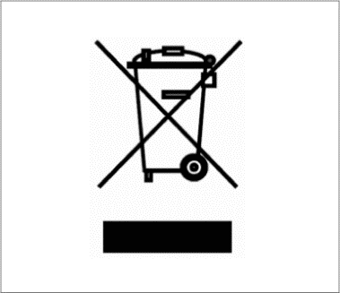
Europskom Direktivom 2012/19/EU o otpadnoj električnoj i elektroničkoj opremi (OEEO) nastoji se smanjiti negativan učinak na okoliš sprječavanjem nastanka otpada.
Hematološki analizatori Swelab Alfa, Swelab Alfa Plus, Swelab Lumi, Medonic M-series, Medonic M-series M32, Medonic M51, Exigo H400, Exigo i Exigo EOS označeni su simbolom OEEO (kako je prikazano na margini) i mogu se prikupljati u otpadnu opremu i reciklirati nakon prestanka upotrebe pod uvjetom da je instrument propisno dekontaminiran.

Dekontaminaciju mora obaviti stručna osoba ili servisni inženjer uz poduzimanje ispravnih mjera zaštite, primjerice, nošenje rukavica, zaštitnih naočala i odgovarajuće laboratorijske odjeće. Instrument se smatra inficiranim i dekontaminacija se mora provesti prije njegove predaje na postupak recikliranja.

Dekontaminacija se obavlja kompletom za čišćenje Boule Cleaning Kit/Boule EasyCleaner u skladu s uputama za upotrebu (Instruction for Use) i obuhvaća pražnjenje sustava, a zatim uklanjanje sustava cjevčica za tekućinu i povezanih umetaka, odvodne cijevi i laboratorijskih čaša za miješanje (ako je primjenjivo). Svi se plastični dijelovi moraju odvojiti i zapaliti, dok se dijelovi koji sadrže metal mogu autoklavirati.

Ako se pojave poteškoće i iz nekog razloga nije moguće slijediti navedeni postupak, potrebno je obratiti se lokalnom distributeru.

